ФЕДЕРАЛЬНОЕ ГОСУДАРСТВЕННОЕ ОБРАЗОВАТЕЛЬНОЕ УЧРЕЖДЕНИЕ ВЫСШЕГО ОБРАЗОВАНИЯ

МОСКОВСКИЙ АВИАЦИОННЫЙ ИНСТИТУТ

(НАЦИОНАЛЬНЫЙ ИССЛЕДОВАТЕЛЬСКИЙ УНИВЕРСИТЕТ)

**ОТЧЕТ**

**О ВЫПОЛНЕНИИ ЛАБОРАТОРНОЙ РАБОТЫ**

**«АНИМАЦИЯ СИСТЕМЫ»**

**ПО ДИСЦИПЛИНЕ «ТЕОРЕТИЧЕСКАЯ МЕХАНИКА И ОСНОВЫ КОМПЬЮТЕРНОГО МОДЕЛИРОВАНИЯ»**

**ВАРИАНТ ЗАДАНИЯ №21**

Выполнил(а) студент группы М8О-207Б-22

Кострюков Евгений Сергеевич_____________________________

подпись, дата

Проверил и принял

Зав. каф. 802, Бардин Б.С._____________________________

подпись, дата

с оценкой _____________________________

Москва, 2023

*Задание:* построить анимацию движения системы с помощью Python.

*1) Система:*

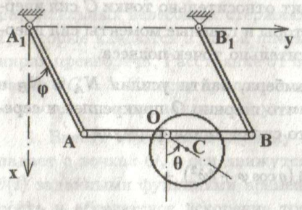

φ(t), θ(t) — заданные функции времени.

*2) Код программы:*

import numpy as np

import math

import matplotlib.pyplot as plt

from matplotlib.animation import FuncAnimation

Steps = 1001

t_fin = 20

t = np.linspace(0, t_fin, Steps) # Равномерно распределяем Steps элементов на участке (0; t_fin)

# Характеристики различных предметов системы

phi_0 = math.pi / 2

A1A = B1B = 0.75 # длина параллельных стержней

AB = 1 # Длина прикреплённого стержня

OC = 0.125 # Расстояние от шарнира O до центра масс диска

r = 0,25 # Радиус диска

# Случайно-подобранные функции

phi = np.cos(2 * t) - np.sin(2 * t) - 3.15

tetta = phi_0 + 3 * np.cos(2 * t) - 3 * np.sin(2 * t)

# Координаты подвижных частей стержней

# Конец стержня A1A

A_X = A1A * np.sin(phi)

A_Y = A1A * np.cos(phi)

# Конец стержня B1B

B_X = B1B * np.sin(phi) + AB

B_Y = B1B * np.cos(phi)

# Центр масс диска

C_X = A_X + AB / 2 + OC * np.sin(tetta)

C_Y = A_Y + OC * np.cos(tetta)

fig = plt.figure(figsize=[10, 9]) # Создаём окно для отрисовки

ax = fig.add_subplot(1, 1, 1) # Добавляем ячейку (окно) для отрисовки

ax.axis('equal') # Делаем единичные отрезки осей равными

ax.set(xlim=[-3, 4], ylim=[-1.5, 1.5]) # Пределы по осям

# Координаты поверхности, на которой закрепелны стержни

X_Ground = [-0.5, 0, 1.5]

Y_Ground = [0.1, 0.1, 0.1]

# plot() рисует прямые линии, соединяя указанные точки

ax.plot(X_Ground, Y_Ground, color='black', linewidth=3) # Отрисовка поверхности

# Опоры, на которых вращаются стержни

Drawed_Q1A1 = ax.plot([-0.1, 0], [0.1, 0], color='black')

Drawed_Q2A1 = ax.plot([0.1, 0], [0.1, 0], color='black')

Drawed_E1A1 = ax.plot([AB - 0.1, AB], [0.1, 0], color='black')

Drawed_E2A1 = ax.plot([AB + 0.1, AB], [0.1, 0], color='black')

# Параметры, куда помещаем объект отрисовки чего-либо в начальный момент времени

# Стержени

Drawed_A1A = ax.plot([0, A_X[0]], [0, A_Y[0]], color='green')[0]

Drawed_B1B = ax.plot([1, B_X[0]], [0, B_Y[0]], color='green')[0]

Drawed_AB = ax.plot([A_X[0], B_X[0]], [A_Y[0], B_Y[0]], color='blue')[0]

# Радиус-вектор

Drawed_OC = ax.plot([A_X[0] + AB / 2, C_X[0]], [A_Y[0], C_Y[0]], color='black')[0]

# Отрисовываем точки для стержней

Point_A1 = ax.plot(0, 0, marker='o', color='black')

Point_B1 = ax.plot(1, 0, marker='o', color='black')

Point_A = ax.plot(A_X[0], A_Y[0], marker='o', color='green')[0]

Point_B = ax.plot(B_X[0], B_Y[0], marker='o', color='green')[0]

Point_O = ax.plot([A_X[0] + AB / 2], A_Y[0], marker='o', color='black')[0]

Point_C = ax.plot(C_X[0], C_Y[0], marker='o', markersize=70, markerfacecolor='none', markeredgewidth=2, color='red')[0]

# Обновление текущего кадра

def anima(i):

# Изменяем нулевые элементы на i-ые:

Drawed_A1A.set_data([0, A_X[i]], [0, A_Y[i]])

Drawed_B1B.set_data([1, B_X[i]], [0, B_Y[i]])

Drawed_AB.set_data([A_X[i], B_X[i]], [A_Y[i], B_Y[i]])

Point_A.set_data(A_X[i], A_Y[i])

Point_B.set_data(B_X[i], B_Y[i])

Point_O.set_data([A_X[i] + AB / 2], A_Y[i])

Point_C.set_data(C_X[i], C_Y[i])

Drawed_OC.set_data([A_X[i] + AB / 2, C_X[i]], [A_Y[i], C_Y[i]])

return [Point_A, Point_B, Point_O, Point_C, Drawed_A1A, Drawed_B1B, Drawed_AB, Drawed_OC]

anim = FuncAnimation(fig, anima, frames=len(t), interval=10, repeat=False) # Создаём анимацию

plt.show() # Отрисовываем

*3) Пояснение к коду:*

К*од создает анимацию движения механической системы, состоящей из вращающихся стержней и диска. Основные компоненты кода:*

*1. Импортируем библиотеки, необходимые для работы с числами, математическими операциями, графикой и анимацией.*

*2. Настраиваем параметры анимации:*

*Создаём параметры для временной шкалы. `Steps` определяет количество шагов анимации, а `t_fin` задает общее время анимации. `t` - это массив времени с равномерно распределенными значениями.*

*3. Определяем характеристики различных компонентов системы, такие как начальный угол `phi_0`, длины стержней `A1A` и `B1B`, длина прикрепленного стержня `AB`, расстояние от шарнира `O` до центра масс диска `OC`.*

*4. Случайным образом задаём функции для углов стержней и диска от времени.*

*5. Рассчитываем координаты концов стержней (подвижных частей стержней) и центра масс диска в зависимости от времени.*

*6. Создаём графическое окно с заданными размерами и осями.*

*7. Отрисовываем поверхность и опоры для стержней.*

*8. Отрисовываем подвижные части системы и точки, представляющие концы стержней и центр масс диска.*

*9. Создаём функцию для обновления кадра, и затем создаём анимацию, используя библиотеку Matplotlib.*

*10. Запускаем отображение созданной анимации. Каждый кадр анимации представляет собой обновленное положение частей системы в зависимости от времени.*

*4) Результат работы программы:*

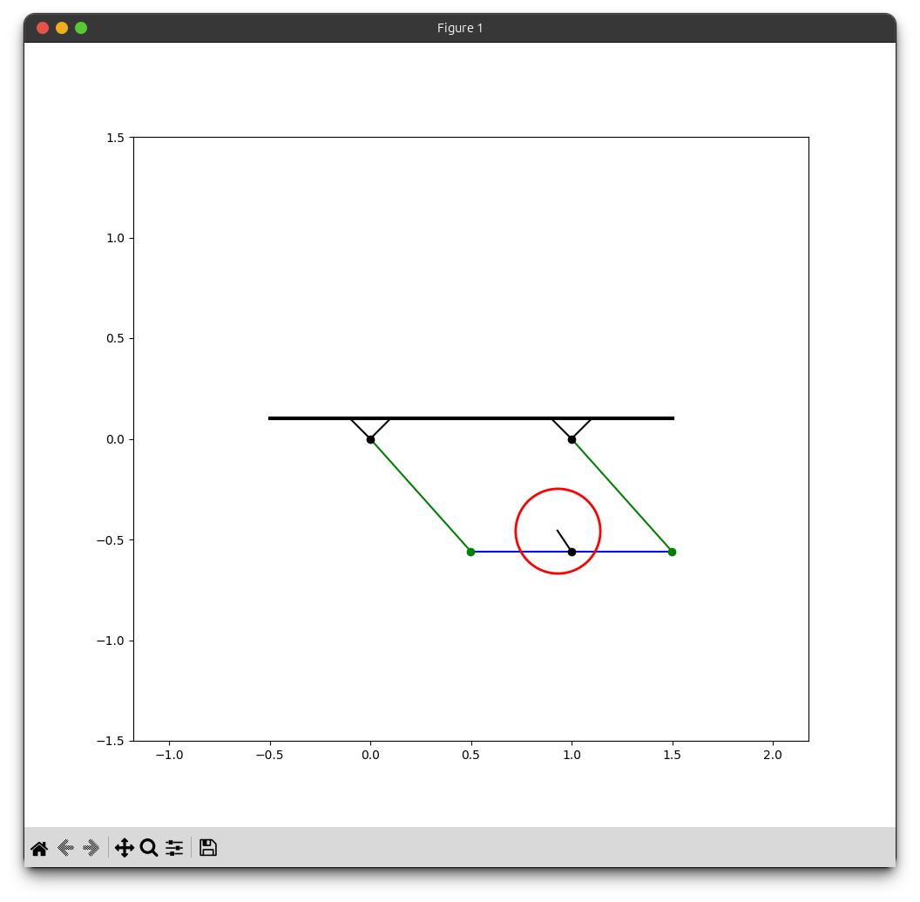

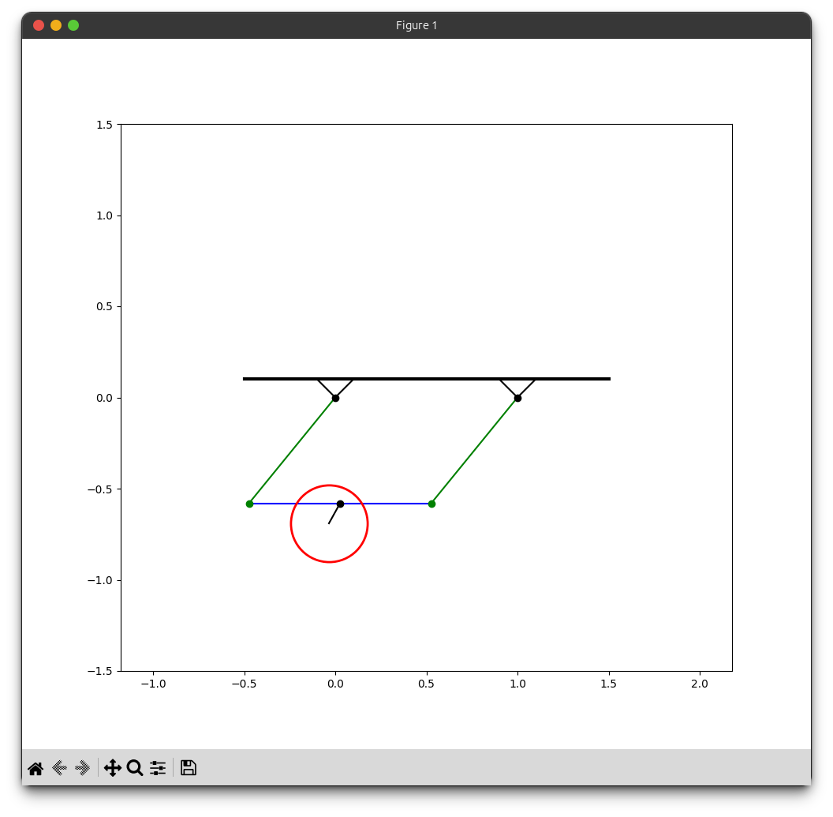

*5) Вывод:*

Лабораторная работа успешно сделана. В ходе работы над ней мы научились создавать анимацию, представляющую изменение положения элементов системы с течением времени, что обеспечивает интуитивное представление о динамике системы и может быть полезным для анализа её поведения.